Дата: 05.04.2022

Клас: 8-Б

Урок 25 Трудове навчання Вчитель: Капуста В.М.

**Тема. Конструювання виробу.Способи з’єднань стінок скриньки. Створення композиції для оздоблення.**

**Мета.** Ознайомити з способами з’єднань стінок скриньки,

розвивати в розвивати творче мислення, увагу, пізнавальний інтерес,

виховувати бережливе ставлення до матеріалів;

формувати технологічну компетентність.

**Опорний конспект**

**І.Способи з’єднань стінок скриньки**

Одним із способів виготовлення скриньки з картону є згинання цільної викрійки по намічених лініях згину. Такі картонні скриньки більш естетичні і надійні.

Викрійки шкатулок з картону.

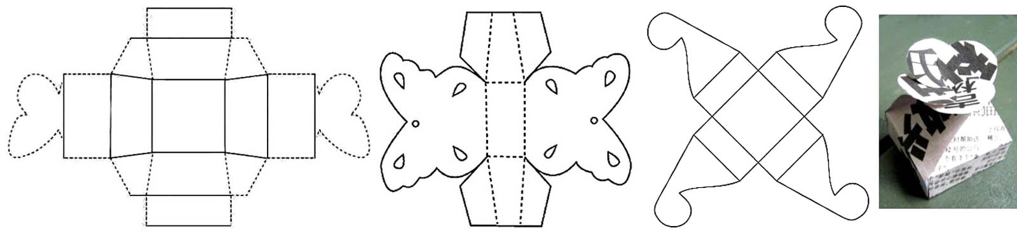

Способи склеювання коробок з картону

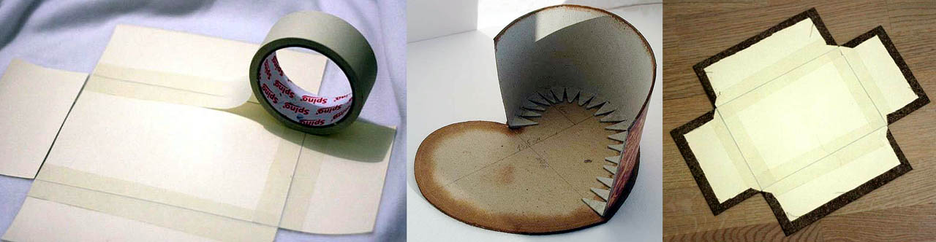

Склеювати скотчем можна тільки одноразову подарункову коробочку. Бічні частини приклеюються до дна за допомогою скотчу з середини виробу.

Зверху оклеюється фоновим декором (напр., шпалерами), краще, полотном або джинсовою тканиною. Обклеювання робиться з підгином в 15-20 мм.

Також з’єднання можна виконати за допомогою клею (скринька у вигляді серця).

Одна з деталей, які склеюються має припуск на підгин.

Одним з надійних з’єднань є склеювання за допомогою полосок тканини.

# ІІ. Відео-урок .Виготовлення скриньки

<https://www.youtube.com/watch?v=1SJ2ABTp1dI&ab_channel=%D0%9D%D0%B0%D1%82%D0%B0%D0%BB%D0%B8%D1%8F%D0%A6%D1%8B%D0%B1%D1%83%D0%BB%D1%8C%D0%BD%D0%B8%D0%BA>

**ІІІ.Практична робота**

Створення композиції для оздоблення.

**Домашнє завдання.**

Продовжити роботу з виготовлення виробу.

**Зворотній зв’язок:**

освітня платформа **Human** або ел. пошта [valentinakapusta55@gmail.com](mailto:valentinakapusta55@gmail.com)